Verantwoording gebruik generatieve AI bij numeriek model

Er is gebruik gemaakt van genAI bij het schrijven van onze code. Hierbij zijn de volgende prompts gebruikt:

Prompt 1:

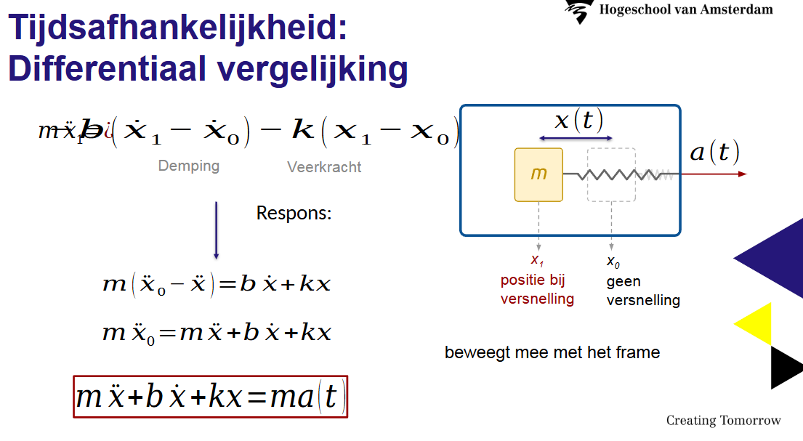

‘using the above formula, how would I calculate x, x', and x", when I know the a(t), b, m, m, and k?’

De vervolgprompt was:

‘**You said:**

thank you for the help. however, the m on the left side of the equals mark and on the right are not the same. and you are correct, I need to solve this numerically in python. how would I do that?’